三新文化线上图书荐购操作指南

一、活动时间：

2025年3月10日至3月14日

二、活动登录：
1.网址：http://www.sanxinbook.com/
2.账号：hsxy001 密码：h123456

3.登录流程
步骤一：登录网站下拉到以下界面，点击图书云选入口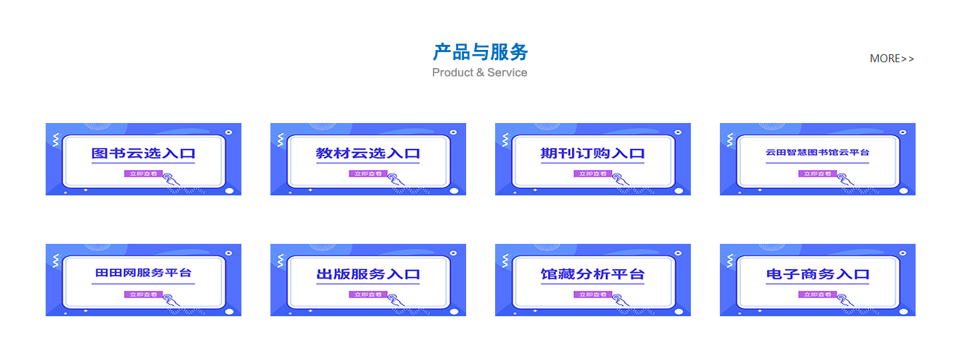
步骤二：点击右上方菜单栏右上角“登录”
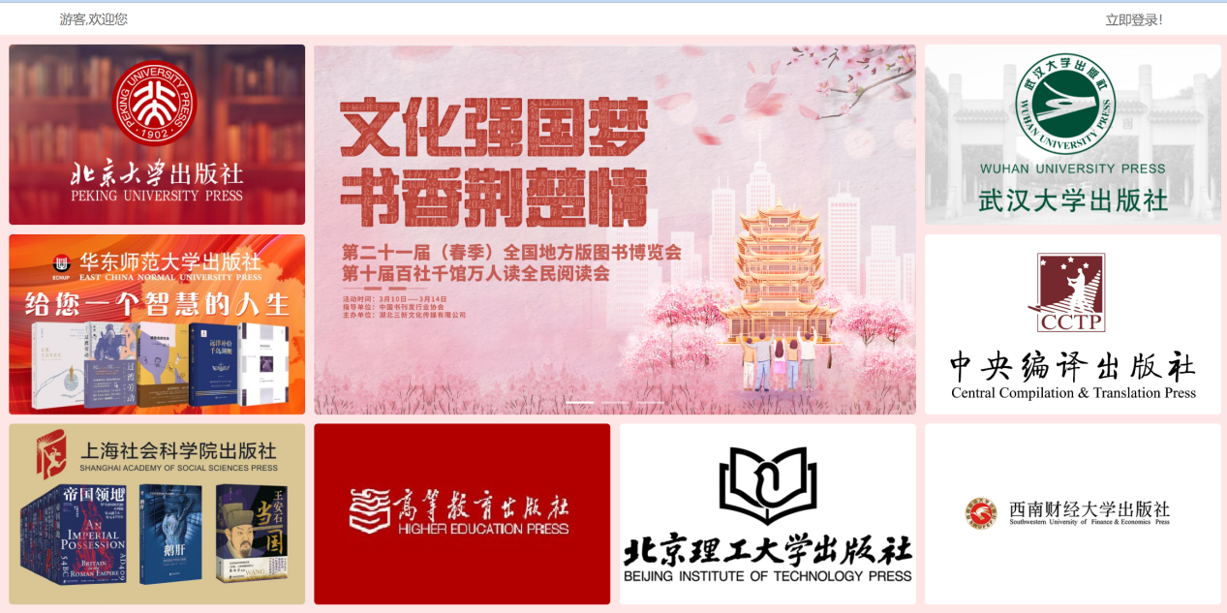
步骤三：输入账号密码，点击提交按钮，成功登录
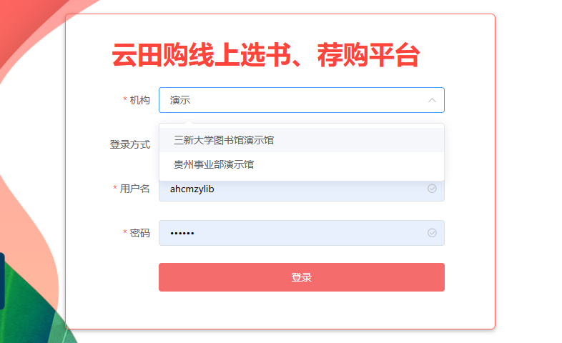

四、荐购流程
1.点击进入高校馆选书入口


2.选购图书

①加入采购：任意书单、分类界面点击进入书目列表页，点击将图书加入采购。
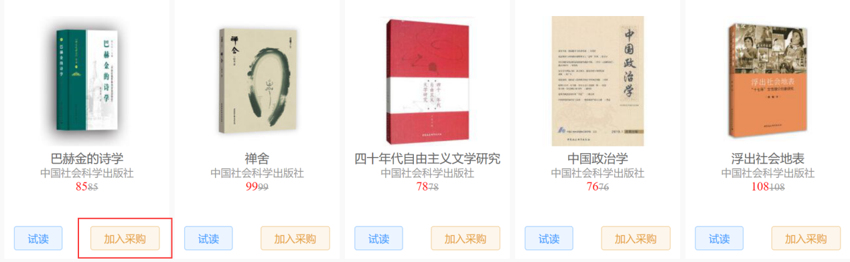

②我的购物车：任意界面点击页面右上方我的购物车，查看已经选购的图书。
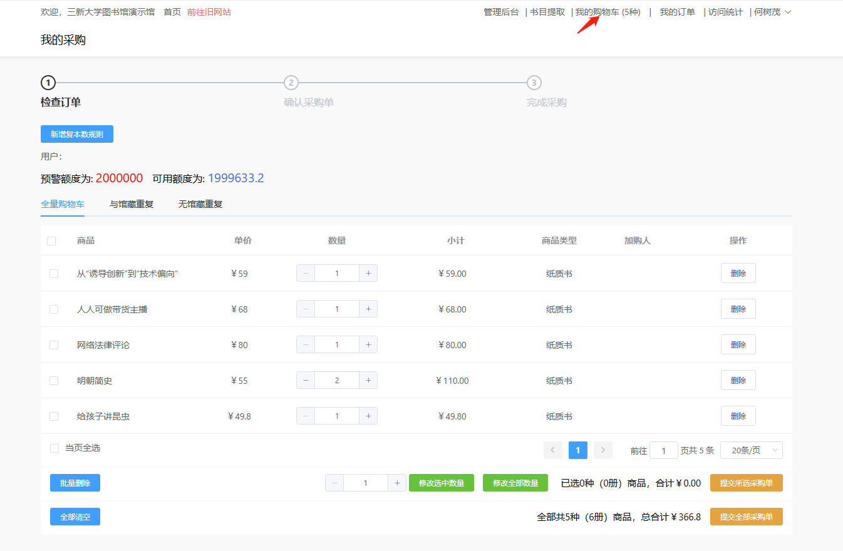

③确认采购单：点击“全选”按钮，点击确认采购单，完成线上选购。
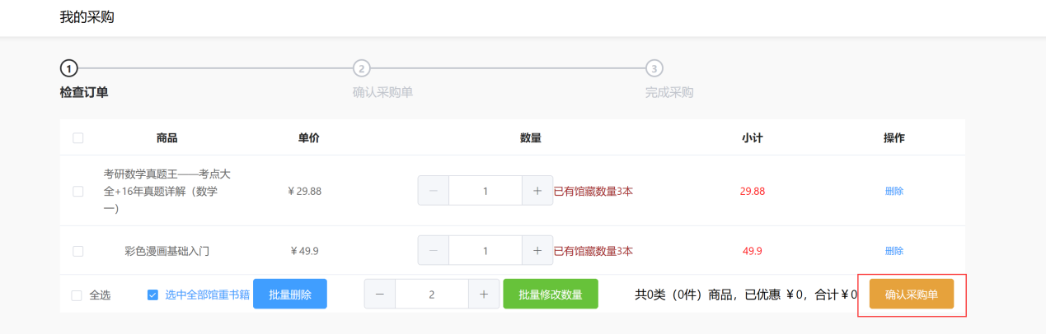

④我的订单，显示当前登录人提交的购物车订单

